滁州市机电工程学校
微信虚拟校园卡领取
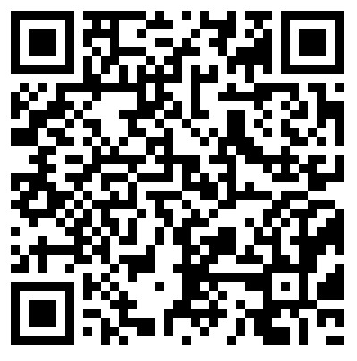
- 打开微信扫一扫上面二维码
- 领取虚拟校园卡到卡包
- 按提示激活虚拟校园卡
- 输入本人姓名、本人手机号，获取验证码，开启虚拟校园卡
- 进入微信卡包，打开虚拟校园卡进入应用广场，进入一卡通充值就可以给本人一卡通校园卡账户进入充值
- 进入微信卡包，打开虚拟校园卡进入应用广场，进入生活缴费-电费，就可以给宿舍房间购费（线上宿舍购电如下图流程）
注意事项：
- 首次进入请核对是否为本人信息,非本人信息请及时与信息技术中心联系.
- 购电请正确选择区域、楼栋号和房间号，看清空调还是照明，核对无误后进行购电，否则充错房间，房间电量未到的情况由个人自行存担。
- 购电扣一卡通校园卡账户余额，请先一卡通充值后再进行购电。

